ER-диаграмма (структура данных)
Назначение: Отображает все сущности системы, их атрибуты и связи между ними.
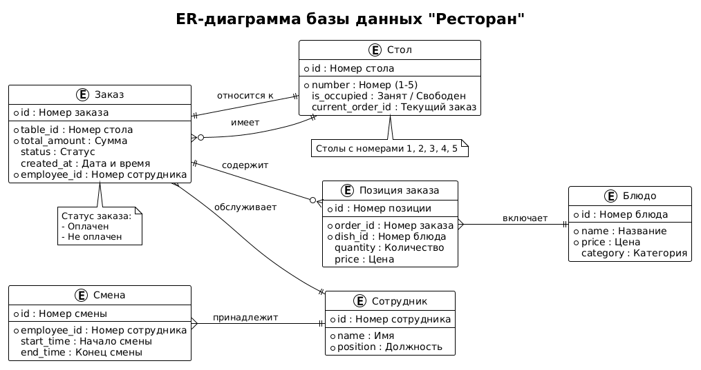

ДИАГРАММА КЛАССОВ
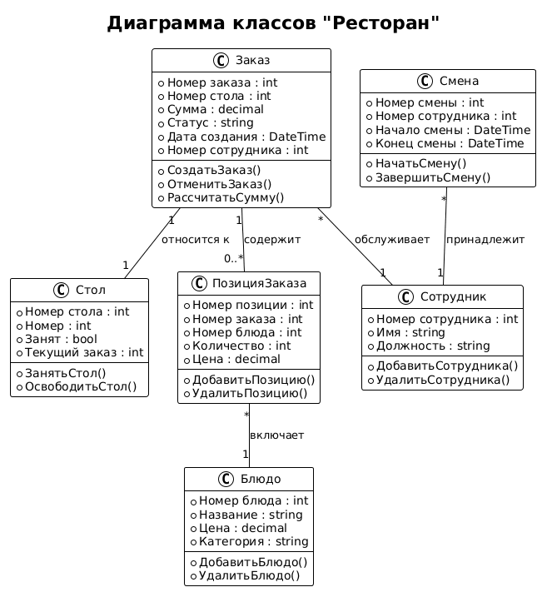

ДИАГРАММА ПОСЛЕДОВАТЕЛЬНОСТИ
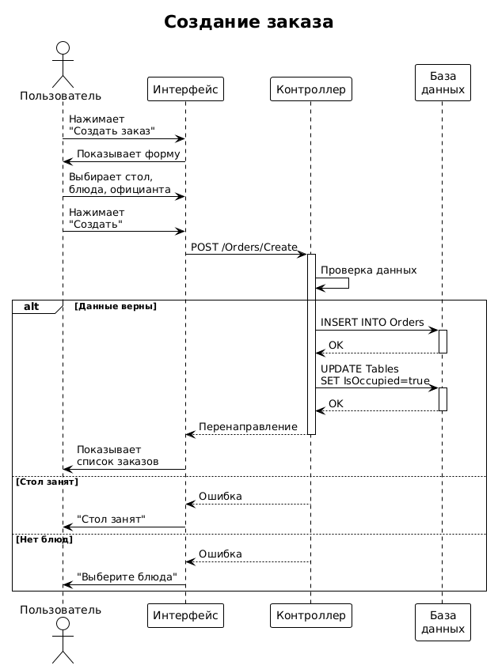

Диаграмма вариантов использования

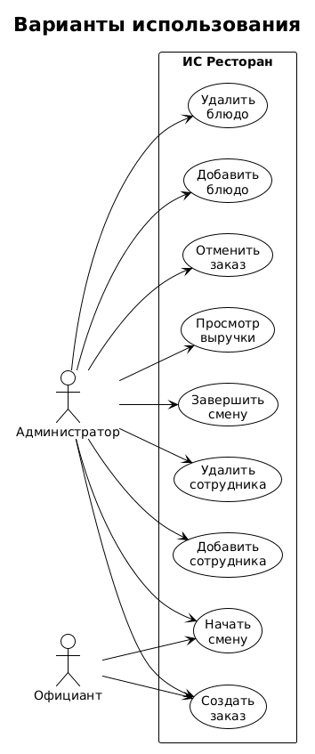

Диаграмма компонентов (архитектура)
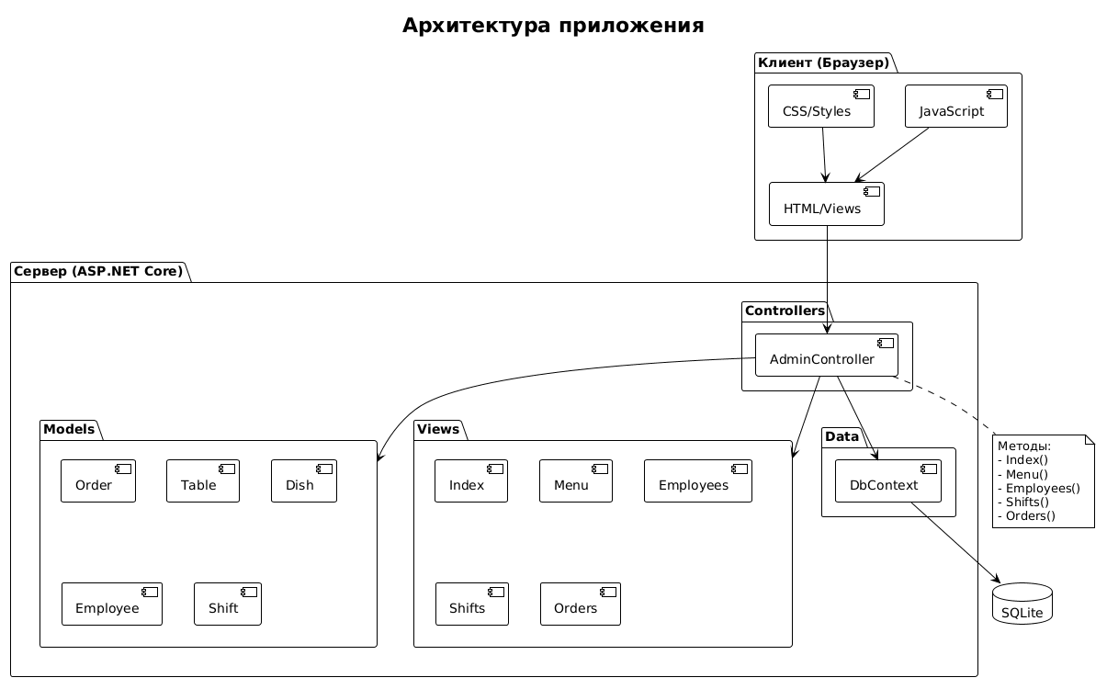
Диаграмма состояний
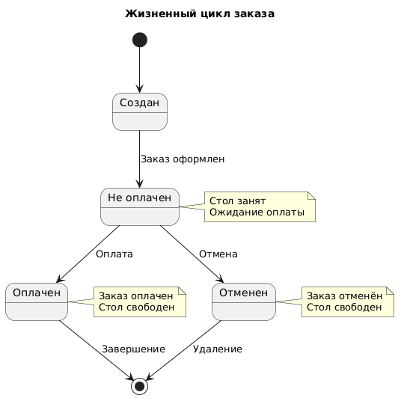
Диаграмма деятельности
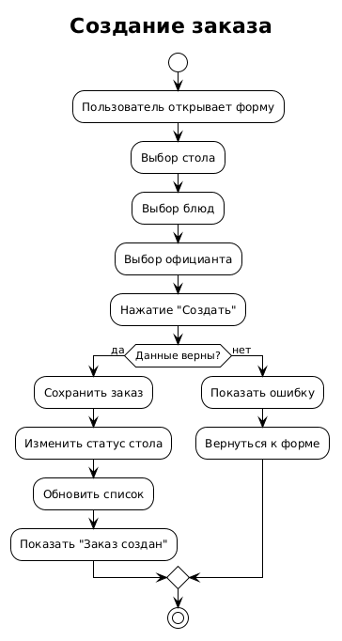

Диаграмма развёртывания
